Sobre branchs

Branchs são, basicamente, linhas de desenvolvimento. Um repositório tem por padrão a branch master, a originalo, mas essa pode se ramificar em mais branchs se assim for desejado ou necessário. Muito útil em trabalhos colaborativos.

git branch: cria uma nova branch <nova_branch>.

git branch -d: exclui uma branch <nome_branch>.

git checkout <branch>: para ir à uma branch.

Antes de fazer o primeiro push de commits de uma nova branch, é necessário criá-la no GitHub, com o comando:
git push -u origin <nome_branch>

União de branchs

git merge: basicamente, junta duas branchs, adiciona os commits uma da outra a partir do commit onde as branchs se diferenciaram pela primeira vez. Caso existam commits na branch atual que não estão na outra, será adicionado um commit de branch.
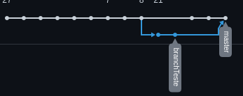

git rebase: quando a diferença entre duas branches não é tão grande assim e os conflitos são pequenos ou inexistentes, faz mais sentido utilizar o rebase para fazer a união delas. O rebase, ao invés de juntar os commits normalmente, apaga os de um branch e coloca os da outra “em cima”, o conflito ocorre igual, mas após a resolução, a linha de desenvolvimento permanece única, não seguimentada.

Quando se está fazendo um rebase, após a resolução dos conflitos, deve-se fazer um git add para salvar as modificações no git, mas não é necessário fazer um noco commit, basta utilizar o comando git rebase –continue.

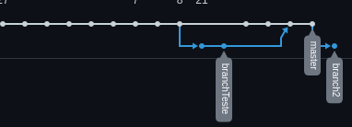
Nessa imagem, as mudanças foram unidas nas branch2 e os conflitos foram resolvidos, mas não foi feito o merge das duas branches.
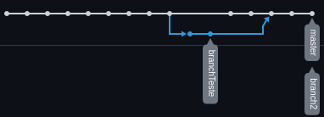
Essa segunda imagem é após ser feito o merge na branch master.

git fetch

Esse comando é basicamente uma forma de baixar as informações do repositório remoto, mas sem fazer o merge com o branch, por isso é diferente do pull. Git pull = fetch + merge. Após utilizar o fetch, é preciso usar o git rebase para mesclar a master com as alterações que foram baixadas.

git tag

Semelhante às branches, mas sem commits, uma tag marca um commit em específico, geralmente isso é utilizado para marfcar versões. git tag <nome_tag> para criar uma tag.

git push <remote> <tag>: envia a tag ao GitHub.

As tags basicamente marcam algum commit e podem ser usadas para identificar ele. É possível utilizá-las com o comando checkout, por exemplo, e, a partir disso, criar uma nova branch.

